Program: (miesta pri strave pevne určené – ako v kúpeľoch)
Štvrtok 9 5. 2019 15.00 – 18.30 Prezentácia, ubytovanie
19.00 večera
19.30 – 22.30 MSR 19x19, 1. kolo

Piatok 10. 5. 2019 09.00 – 09.30 Slávnostné otvorenie

09.30 – 13.00 MSR 19x19, 2. kolo

13.00 obed
15.00 – 18.00 MSR 9 x 9 / voľný program

19.00 večera

19.30 – 22.30 MSR 19x19, 3. kolo

Sobota 11. 5. 2019 09.30 – 13.00 MSR 19x19, 4. kolo
13.00 obed
13.30 – 19.00 MSRJ, MSRŽ / voľný program
19.00 večera
19.30 – 22.30 MSR 19x19, 5. kolo

Nedeľa 12. 5. 2019 08.00 – 14.30 MSRJ, MSRŽ / voľný program
13.00 obed
14.30 – 18.00 MSR 19x19, 6. kolo
19.00 – večera
19.30 Konferencia SAG
20.30 – 02.00 Večera s posedením
Pondelok 13. 5. 2019 09.00 – 12.30 MSR 19x19, 7. kolo
13.00 obed nie v cene, treba doobjednať
14.00 – Vyhlásenie výsledkov

Zaujímavosti:
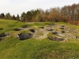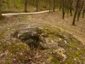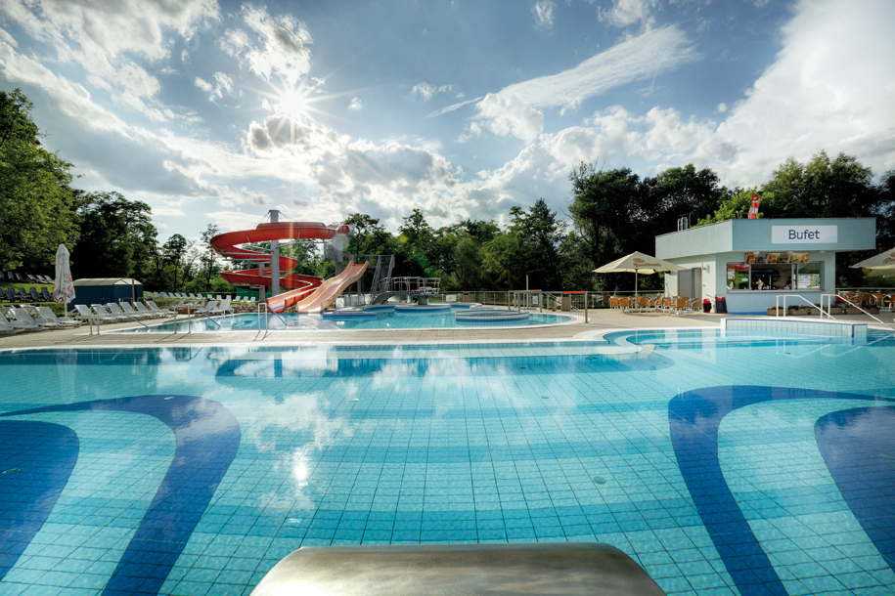
Rímske kúpele Mestský park kúpalisko Dudinka

Dudinka je nadpozemsky krásna víla, ktorej Dudince vďačia za liečivú vodu. Údajne (ale nestretnete Dudinčana, ktorý by tomu neveril) premenila miestny prameň na liečivý. Kedysi dávno vodou z neho zachránila život synovi rímskeho vojvodcu.

Od mája je v prevádzke letné termálne kúpalisko. Ako inak - nesie meno víly Dudinky. A poskytne vám relax, letnú zábavu pri vode, ale pomôže i vášmu zdraviu. Pre rok 2019 nie je ešte určený dátum otvorenia v máji.
Slovenská asociácia go
usporiada
pod záštitou primátora mesta Dudince
PaedDr. Dušana Strieborného

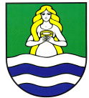

Majstrovstvá Slovenska 2019
v doskovej hre go
XXVIII. ročník
v dňoch
9. mája - 13. mája 2019
štvrtok – pondelok
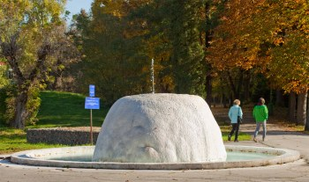
Miesto konania: Hotel Flóra, Kúpeľná 101, Dudince. sa nachádza v okrajovej časti kúpeľnej zóny mesta Dudince. Dudince sú známe výnimočnou liečivou vodou, a aj tým, že majú ma Slovensku najviac slnečných dní v roku.
Zdravšia ako voňavka je DUDINSKÁ PRDĽAVKA
Termín: 9.5. - 13.5.2019
Riaditeľ turnaja: Slavomír Králik
Manager: Juraj Ďurík
Inšpicient: Milan Jadroň
Organizačný výbor: Ladislav Palenčár
Soňa Smoláriková

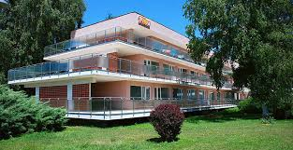
hotel Flóra

Hrací systém: na stránke SAG

Hlavná kategória otvorené pre hráčov s občianstvom SR, 7 kôl, rovné
MSR 19 x 19: partie, čas 2 x 90’, byoyomi 60’’, komi 6,5 bodu.
Pozn.: pre kvalifikáciu do Super group (SG) je kvalifikačný limit rating 1850 (dosiahnutý kedykoľvek počas roka od MSR 2018 do MSR 2019).

MSR 9 x 9: čas 2 x 15’, bez byoyomi, rovné partie, komi 5,5 bodu

MSR U20, ženy: japonské pravidlá, čas 2 x 50’, byoyomi 3x30’’, rovné partie, komi 6,5 bodu. U20 – narodení 1.1.1999 a neskôr.
Majsterka žien 2019 má právo účasti na MEŽ 6.-8.9.2019 v meste Trier, v Nemecku s príspevkom 100,- €
Majsterka žien 2019 má právo účasti na MS 1.-8.5.2020 v Tokyu – Japonsko (predpoklad príspevku organizátora)

MSR U12, U16: Ingove pravidlá, čas 30’ BT/PP, rovné partie, komi 7,5
U12 / U16 – narodení 1.9.2007 / 2003 a neskôr.

Štartovné: MSR, Grand Prix Slovenska – 19 x 19 20 €
Člen SAG – zaplatené členské pre rok 2019 16 €
Zľava pre SG - zaplatené členské pre rok 2019 5 €
Mládež do 18 rokov / zapl. členské 2019 10 € / 8 €
Mládež do 12 rokov / zapl. členské 2019 8 € / 6 €
MSR 9 x 9 / zapl. členské 2019 5 € / 4 €
MSR U12 / zapl. členské 2019 3 € / 2 €
MSR U16 / zapl. členské 2019 4 € / 3 €
MSR U20 / zapl. členské 2019 5 € / 4 €
MSR žien / zapl. členské 2019 5 € / 4 €
Ceny: MSR 19 x 19 putovný pohár, 3 medaily
1. – 5. miesto 100 €, 70 €, 40 €, 30 €, 25 €
za 7, 6 a 5 bodov 40 €, 25 € a 20 €
MSR 9 x 9 3 medaily
1. – 3. miesto 30 €, 20 €, 10 €
MSR U12, U16, MSR U20, MSR ženy po 3 medaily
1. – 3. miesto vyzbierané štartovné 50% / 30% / 20%

Prihlášky: na turnaj a záväzné ubytovanie zasielajte do 20.3.2019
0 903 314 694, e-mail: kralikslavomir@gmail.com
0 902 900 124, e-mail: milan.jadron@post.sk
Ubytovanie so stravou (4 noci, 3x plná penzia, 1x polpenzia): 112,50 €
dieťa do 15 rokov na prístelke / na lôžku 76 € / 84 €
miestny poplatok noc/osoba 1 €
parkovanie osobných áut 2,50 € / noc
piatok – nedeľa / sobota - nedeľa 69 € / 35 €
dieťa do 15 rokov €
v cene 1 x morský kúpeľ – aj deti
v cene 1 x termoakupresúrne masážne lôžko - len dospelý
bezplatne hotelový bazén počas celého pobytu (aj sedací 35°C)
možnosť využiť rekreačný príspevok od zamestnávateľa

Bonusy: SAG podporí účasť mládeže na MSR 2019 v kategóriách U12, U16 a U20 vo výške 150 €, max. 30 € na osobu.
Organizátor prispeje prvým 25 prihláseným hráčom 10 € podľa poradia prihlásenia (so zaplatenou zálohou na ubytovanie a štartovné.) Pohostenie: 12.5.2019 po konferencii.
Podmienka podpory: zaplatené členské v SAG za rok 2019, odohranie všetkých 7 kôl.

Sponzori: Slovenská asociácia go Milan Jadroň
Mramor s.r.o. – Xaver Gubáš Martin Strelka
Hotel Flóra – Go klub Košice
Promana s.r.o. – Miroslav Šmíd Miroslav Poliak
DRACO – Ján Milián Juraj Ďurík



